CURSO DE JAVA DIA 16

SERVICIOS REST

Tenemos verbos (Basados en http):   
POST 🡪 Save/add   
GET 🡪 Obtener  
PUT 🡪 Modificar  
DELETE 🡪 Borrar

En rest es buena practicar utilizar los verbos correctos para la acción que se valla a realizar.  
El default es hacer un get, y en un servicio rest ya no existe la view, por que separa l front con el back.

en rest api sigue utilizando el front controller, lo manda al controller. Y podemos regresar json, txt,xml etc. Pero lo tradicional es regresar un Json (Estructura de datos).

Angular es programación reactiva. (ReactiveX)

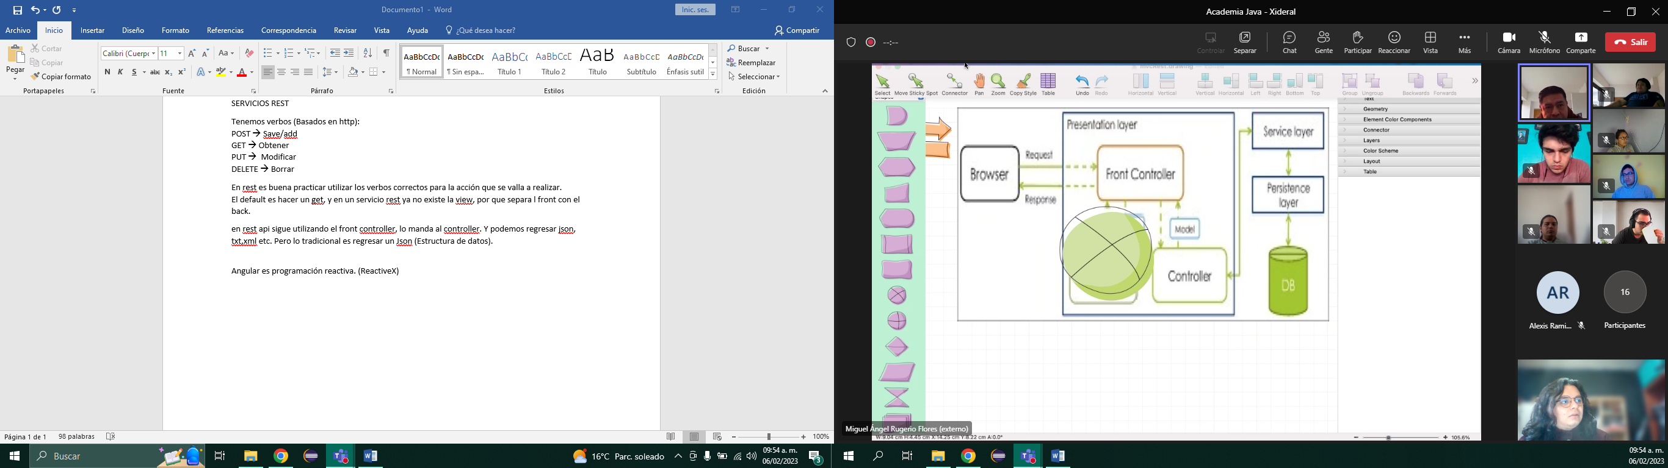

En java tenemos una librería para convertir de json a pojo (Clases simples). Ese es el proceso de Data Binding, es e como mappear de un formato a otro formato (de una tabla a un pojo, de un pojo a json, etc.). Nosotros utilizamos Jackson para hacer el data bindign entre json y pojos.

Request Line, Headr y essage body

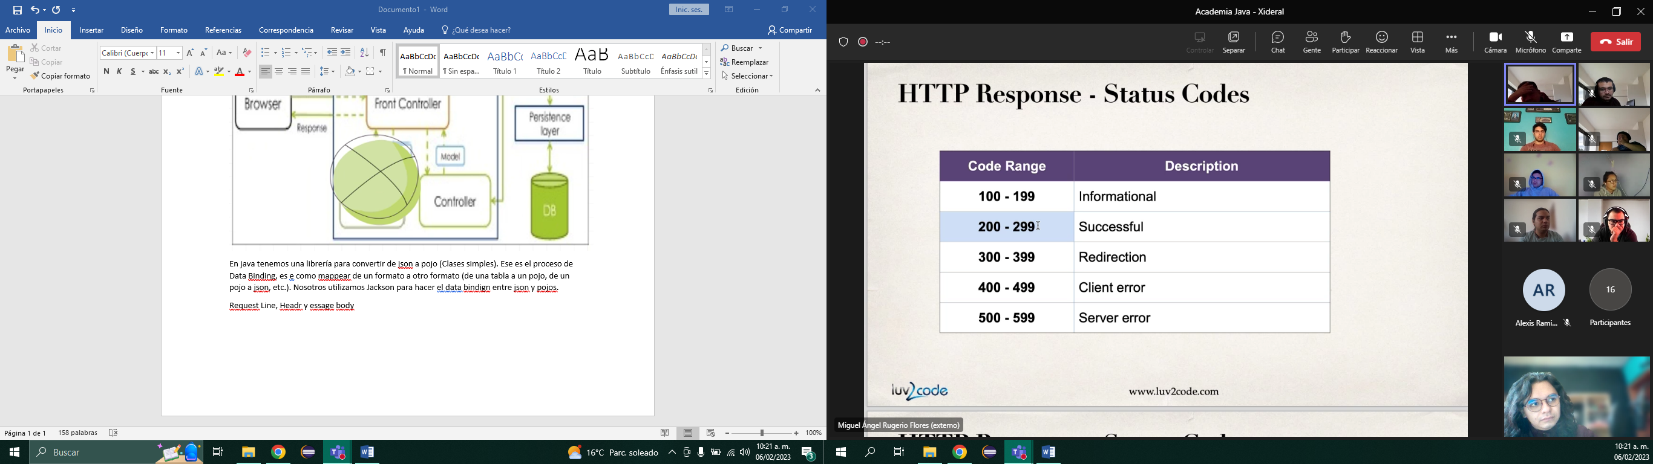

GraalVM es una maquia virtual,funciona con head.of.time-compilation of java.

Un end point es la ruta en la que se hace a llamar la acción http (pojo en minúsculas y plural)

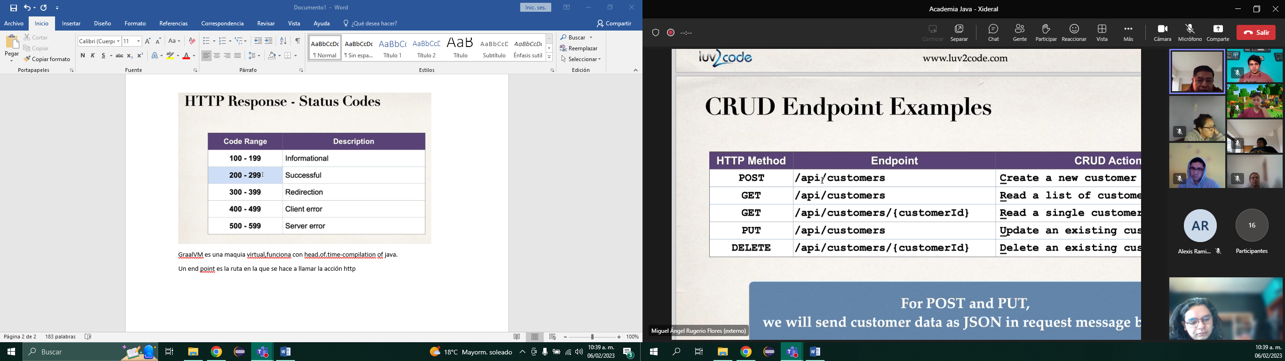

Cuando nos llega un json del lado del back, el dispatcher(Front controller) realiza un data binding y transforam el json en un pojo (Request Body)

Rest client es el que envía la petición y el rest service es aquel qu la recibe, pero en caso de errar una petición, nosotros lanzamos una excpcion, por lo tano necesitremos a un Exception handler

1 Crear un pojo “Error responsive”, (Atributos: status, messge y timestamp) (Exception Handler)

2 Crear la excepción (StudentNotFoundException), extendemos de RuntimeException.

3 Actualizamos el controller para lanzar la excepción en cada uno e sus métodos

La siguiente forma es el manejo de excepciones a nivel global

Lo anterior funcniona pero no se puede reutiliza, asiq ue tiene problemas de escalabilidad, por lo que es mejor manejar las excepciones a nivel global, en una pare se centraliza el manejo de excepciones.

Esto se logra con el @controllerAdvice, funcniona con AOP (Aspect oriented program) programación orientada a objetos, el controller advice también se le conoce como filtros.

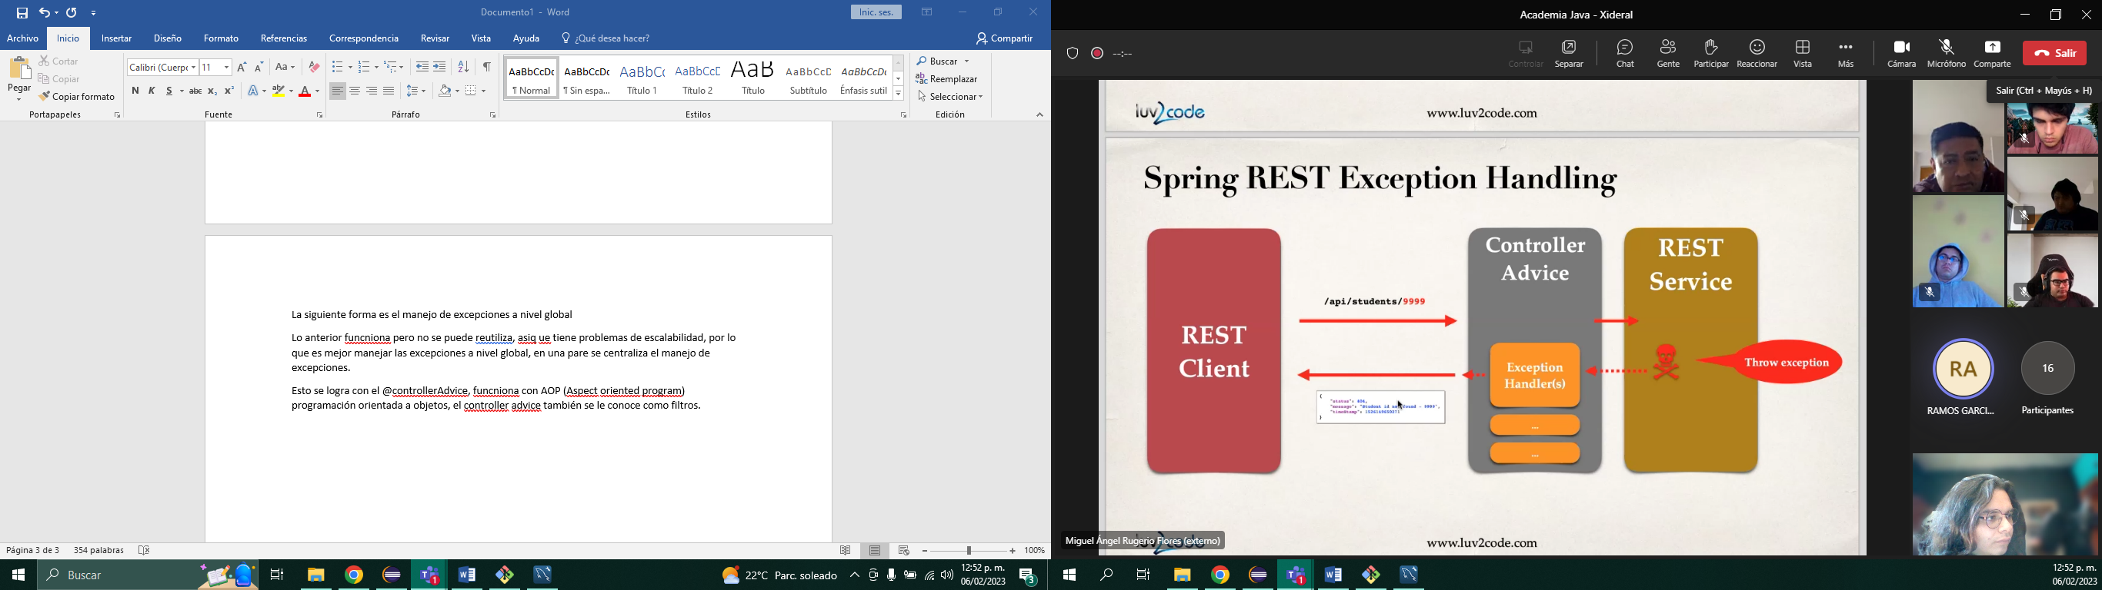

SPRING BOOT  
Minimiza la cantidad de configuraciones por que el mismo framework lo realiza solo, además de que resuelve los conflictos de dependencias. Esta tecnología utiliza Spring Rest, Spring MVC, etc…

La depedencia spring boot started web, contiene una colección de dependencias.

En la capa de servicios y persistencia son iguales en spring boot, por que siguen siendo usados con hbernate.  
En la capa de servicios y persistencia la podemos reutilizar en spring mvc, spring rest, spring boot rest, por que todos esos utilizan @RestController